3.4 Variaţia inducţiei magnetice în funcţie de deformaţia aplicată

Cu ajutorul unui multimetru METRA HIT 29S, cu modul suplimentar METRA HIT FMA1, pentru măsurarea câmpurilor electrice şi magnetice, care a fost fixat pe o maşină de încercat la tracţiune tip INSTRON 3382, la o distanţă de 14 mm faţă de probele paramagnetice lamelare obţinute din aliaj 29, după laminare la cald, care au fost deformate cu o viteză de 2,77×10⁻⁴ s⁻¹, s-a măsurat tensiunea câmpului electromagnetic generat în timpul deformării, ca efect al formării martensitei feromagnetice α indusă prin tensiune. Tensiunea electrică măsurată a fost convertită în inducţie magnetică (cu factorul de conversie 1 µT/ V).
Diagrama schematică a experimentului este redată mai jos:
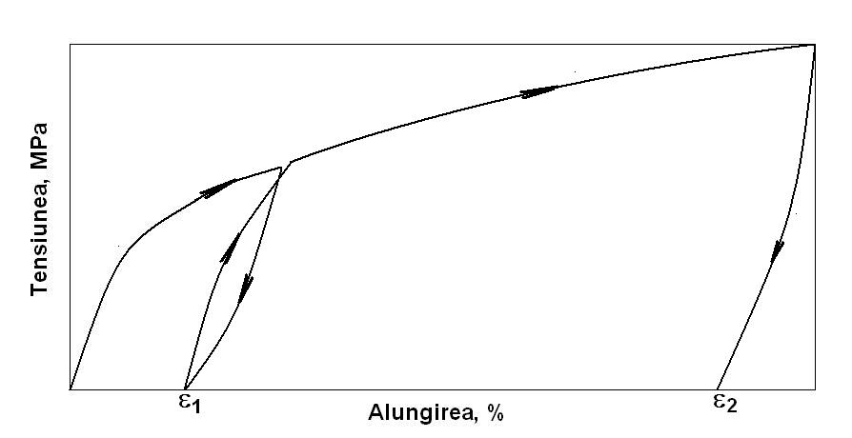
Rezultatele măsurătorilor sunt prezentate în tabelul de mai jos

Nr.  ctr. | Starea probei | Alungirea specifică, % | Tensiunea electrică, mV | Inducţia magnetică, µT
1. | Iniţială | 0 | 57,81 | 0,05781
2. | Alungită preliminar | ε₁ = 6 % | 63,4 | 0,0634
3. | Alungită final | ε₂ = 25 % | 72,5 | 0,0725

